2021年北京师范大学高水平运动队女子(男子)篮球项目
测试内容及评分标准

一、测试内容、标准
（一）投篮（15分）
1.测试方法--接球投篮（见图1）
中锋距篮筐4.8米1分钟投篮；前锋、后卫三分球2分钟投篮。（接球投篮，在0度、45度、90度分别放置一点，依次投篮，无论进否，必须移动到下一个点投篮）
2.评分标准
每人两次，取最好成绩。
分值  标准（个）  性别 | 15分 | 14分 | 13分 | 12分 | 11分 | 9分 | 7分 | 6分 | 4分
女 | 12 | 11 | 10 | 9 | 8 | 7 | 6 | 5 | 4
男 | 14 | 13 | 12 | 11 | 10 | 9 | 8 | 7 | 6

（二）前锋后卫半场运球折返投篮、中锋助跑摸高（10分）
1. 前锋后卫半场运球折返投篮（见图2）
（1）测试方法：
测试者在球场右侧边线站立，面向球篮，用右手运球投篮，球离手时开始计时，球投中后再用右手运球到左侧边线中点，然后再用左手运球投篮，球投中后再用左手运球至右边线中点处，同样再重复一次，回到原处停表。每人做两次，记其中一次最佳成绩，运球时必须连续运球，如投篮不中，继续投至投中，投篮时左右手不限。

图1 图2

图1 图2

（2）评分标准
锋卫评分:每人两次，取最好成绩。
分值  性  别标准（秒） | 10分 | 9.5分 | 9分 | 8.5分 | 8分 | 7.5分 | 7分 | 6.5分 | 6分
女 | 30″ | 30″5 | 31″ | 31″5 | 32″ | 33″ | 34″ | 35″ | 36″
男 | 28″ | 28″5 | 29″ | 29″5 | 30″ | 31″ | 32″ | 33″ | 34″

2. 中锋助跑摸高
评分方法:每人两次，取最好成绩
分值  性 标 准  别 （米） | 10分 | 9.5  分 | 9分 | 8.5  分 | 8  分 | 0分 | 0分 | 0分 | 0分
女 | 2.9 | 2.8 | 2.7 | 2.6 | 2.5 | 2.4 | 2.3 | 2.2 | 2.1
男 | 3.4 | 3.35 | 3.3 | 3.2 | 3.1 | 3

（三）罚篮（15分）
罚球线上每人投十次篮，每次投篮必须在5秒之内出手，违例计算为一次投篮，有人传球。
分值  标准（个） | 15分 | 14分 | 13分 | 12分 | 11分 | 0分 | 0分 | 0分 | 0分
女(男) | 8 | 7 | 6 | 5 | 4

（四）跳投计评（10分）
- 测试方法
三分线45度持球，运球至罚球线急停跳投。
2. 评分标准（计分方法：测试的评分除去最高和最低分再计算平均分为最后得分）。
标准  分值  规格程度 | 优 | 良 | 中 | 劣
 | 10—8.6 | 8.5—7.6 | 7.5--6 | 6以下
技术效果运用 | 技术运用完全合理、运用效果好 | 技术运用合理、运用效果较好 | 技术运用基本合理、效果一般 | 技术动作不合理，运用效果差

（五）全场5对5比赛（50分）
评分标准（计分方法：测试的评分除去最高和最低分再计算平均分为最后得分）。
1. 技术运用效果（10*2=20分）
2. 战术配合意识（10*2=20分）
3. 比赛战斗作风（10分）
技术运用效果10分评分标准（10*2=20分）
标准  分值 | 优 | 良 | 中 | 劣
 | 10—8.6 | 8.5—7.6 | 7.5--6 | 6以下
技术效果运用 | 技术运用完全合理、运用效果好 | 技术运用合理、运用效果较好 | 技术运用基本合理、效果一般 | 技术动作不合理，运用效果差

战术配合意识10分评分标准（10*2=20分）
标准  分值 | 优 | 良 | 中 | 劣
 | 10—8.6 | 8.5—7.6 | 7.5--6 | 6以下
战术效果运用 | 战术运用完全合理、运用效果好 | 战术运用合理、运用效果较好 | 战术运用基本合理、效果一般 | 战术动作不合理，运用效果差

比赛战斗作风10分评分标准（10分）
标准  分值 | 优 | 良 | 中 | 劣
 | 10—8.6 | 8.5—7.6 | 7.5--6 | 6以下
比赛战斗作风 | 勇敢顽强、敢打敢拼、胜不骄、败不馁 | 比较顽强、敢打敢拼、比赛中不急躁 | 基本上顽强、有一定的战斗作风 | 比赛中的作风一般、没有战斗力

二、分组原则：
在个人技术测试中不同位置分开，相同位置一起测试，测试顺序按报名先后顺序进行；对抗比赛采用随机组队分组方法。
三、测试风险：
参加测试学生必须参加保险，在测试中出现身体异样（如，心脏病等），师大不承担责任；在测试中如出现运动伤害（如，肢体受伤）影响测试，师大不承担责任；在对抗比赛中出现伤害事故，治疗费用由测试学生个人承担，师大不承担责任；师大队医有对受伤队员进行辅助治疗的义务，但不承担责任。参加测试学生必须测试前签订责任自负保证书。
2021年北京师范大学高水平运动队男子排球项目
测试内容及评分标准

一、考试内容与分值
1.专项能力测试（50分）
考生根据不同位置分别进行以下技术测试，合计50分。攻手、二传和自由人参照表1进行测试。对于攻手项目4，考生根据自己专位参加测试，即选择二、四号位或三号位快球。
表1 测试项目与分值
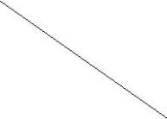  项目  位置 | 项目 1 | 项目 2 | 项目 3 | 项目 4
 | （10 分） | （10 分） | （10 分） | （20 分）
攻手 | 助跑摸高 | 连续打防 | 发 球 | 二、四号位扣球  三号位扣快球
二 传 | 助跑摸高 | 连续打防 | 发 球 | 战术传球
自由人 | “半米字”移动 | 连续打防 | 接发球 | 接扣、吊球

2.实战比赛加试（40分）
考生按专项位置抽签组队进行实战比赛加试，由考官（专家组）对考生比赛中的基本技术运用、实际效果、场上意识等情况进行综合评定，满分为40分。

3.发展潜能（10分）
考官（专家组）对考生在比赛中的技术发挥、连续意识、场上作风、团队协作精神等方面进行综合评定，满分为10分。

二、专项能力考试方法与评分标准
1.助跑摸高（10分）
（1）测试方法：考生采用双脚助跑起跳单手摸高，两次测试，取最好成绩。
（2）评分标准：见表2与表3
注：助跑摸高设置最低标准线：2.90米（二传2.85米），如考生未能达到最低标准线，则不具备参加专项技能测试和实战比赛加试的资格。

表2 攻手摸高成绩表
米 |  |  |  |  | 2.90 | 3.00 | 3.10 | 3.20 | 3.30 | 3.40
分值 | 1 | 2 | 3 | 4 | 5 | 6 | 7 | 8 | 9 | 10
表3 二传摸高成绩表
米 |  |  |  |  | 2.85 | 2.95 | 3.05 | 3.15 | 3.25 | 3.35
分值 | 1 | 2 | 3 | 4 | 5 | 6 | 7 | 8 | 9 | 10

2.“半米字”移动（自由人10分）
（1）测试方法：考生面向球网，从起点（端线中点）起动，计时开始，先向1号点移动，击倒1号点标志物后，应立即返回起点并击倒其点标志物，再向2号点移动，以此类推，直到击倒5号点标志物回到端线中点（须将每个标志物击倒，否则不计成绩），两次测试，取最好成绩。
（2）评分标准: 表4
表4“半米字”移动成绩表
秒米 |  |  |  |  | 16″5 | 16 | 15″5 | 15 | 14″5 | 14
分值 | 1 | 2 | 3 | 4 | 5 | 6 | 7 | 8 | 9 | 10
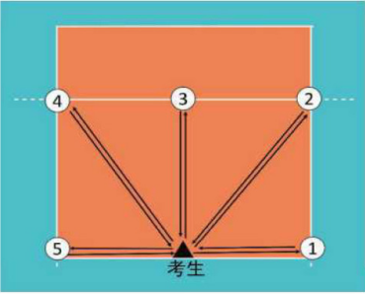

图 1：“半米字”移动测试
3.发球（10分）
（1）测试方法：
考生可在发球区内任意位置采用上手发球、跳飘球或大力跳发球技术，每名考生共计向对方场区发5次球。
（2）评分标准：
5 号位（2 球），6 号位（1 球），1 号位（2 球），每球 2 分，满分10 分。无攻击性不计分。
4.连续打防（10 分）
（1）测试方法：
考生随机抽签分组确定共同测试人员，考生不得重复。每组两次测试，取最好成绩。
（2）评分标准：
连续打：10 个球，中间可有一次调整。每球 0.50 分，计 5 分。
连续防：10 个球，中间可有一次调整。每球 0.50 分，计 5 分。
5.接发球（自由人10 分）
（1）场地设置：
在一号位、五号位分别划定一个 4.5米×6 米的长方形区域，定义为 A、B区域，在二、三号位之间的 D 区域设置垫球目标筐，如图2所示。
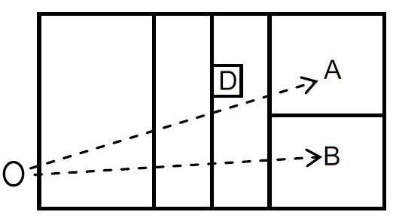

图 2：接发球测试

（2）测试方法：
考生按规定顺序在 A、B 区域内，进行接发球。自由人在A区和B区各接发球5次，共计10次接发球。如球发到其它区域则不计算次数。要求考生将球垫至位于网前二、三号位之间的接发球目标筐D内。

（3）评分标准：
每垫一个球高度合适且进入接发球目标筐内或球触碰到目标筐顶部的边缘部分得1分。此外，球进入到三米线区域内且有一定高度和弧度得0.5分，球没有进入到三米线内或垫过球网为0分，满分10分。
6.扣球（20分）
（1）主攻：
主攻扣4号位：直线、斜线各扣5个球。直线：距离边线1米。斜线：对角线以外。每球2分，计20分。
- 接应：
接应扣2号位：直线、斜线各扣5个球。直线：距离边线1米。斜线：对角线以外。每球2分，计20分。
（3）副攻：
副攻扣3号位快球：两个腰为落地点，左右各5个球，每球2分，计20分。
扣在规定区域内且有一定力量的球得2分，此外，扣进区域内没有力量，或者，没有扣到规定区域内但有一定力量和攻击性的球得1分，球弹网落到区域内得1分，出界或没过网0分，满分20分。
7.二传战术传球（20分）
（1）测试方法：
二传在其他攻手扣球以及比赛环节中进行传球测试时，根据场上传球分配球的意识及头脑灵活性战术的运用性和正规的传球动作技术、传球的效果现场给予评判打，分计 10分。
平拉开（3球），背传（3球），4号位调整传球（4球），每球 1 分，计 10分。
（2）评分标准：
传出的球至少要高于球网上沿1米，有一定弧度。平拉开球高度、位置合适。此外，调整传球落点区域准确，有一定弧度，传球失误及其他情况不得分。
8. 接扣、吊球（自由人20分）
（1）测试方法：
考官（专家组）在网前3号位原地扣、吊球。考生在6号位准备，当考官扣、吊球抛球离手后，考生移动至5号位区域防守，防完后回到6号位区域准备下一次防守。连续防守5次，再从6号位向1号位区域移动防守，连续5次。如图3所示。

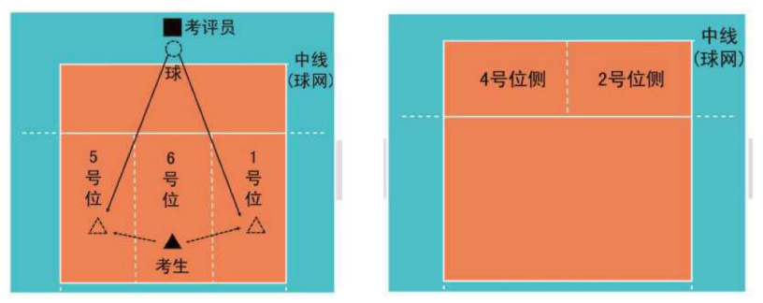
图3：接扣、吊球测试
（2）评分标准：
防起球进入3米线内，偏向2号位一侧，高于球网2分；
防起球进入3米线内，偏向4号位一侧，高于球网1.5分；
防起球进入3米线内，偏向4号位一侧，高于球网1分；
防守失误不得分。
三、实战比赛加试方法与评分标准（40分）
1.测试方法：
按照考生报考时填报的场上位置抽签组队，队伍中如出现人员不足情况，可由我校校队队员补足完整阵容，根据排球比赛规则进行一局或两局实战比赛加试，实际比赛局数由考官（专家组）根据打分需要适当增减。
2.计分标准：
考官（专家组）对考生在比赛中的排球基本技术运用、实战效果、场上意识，拦网水平、脚下移动、场上精神面貌等个人表现等情况进行综合评定按级给分，满分为40分。
（1）40分：各项技术运用合理，实战效果好，场上意识强，没有失误。
（2）32-39分：各项技术运用合理，实战效果好，场上意识好，失误1-2次。
（3）24-31分：各项技术发挥合理，场上意识一般，失误3-4次。
（4）16-23分：各项技术发挥一般，场上意识差，失误5次以上。
- 15分以下：各项技术发挥差强人意，场上意识差，失误6次以上。
四、发展潜能（10分）
考官（专家组）对考生在比赛中的技术发挥、连续意识、场上作风、团队协作精神等方面进行综合评定，满分为10分。
五、达标标准
1.攻手助跑摸高低于2.90米（二传2.85米）直接失去录取资格。
2.实战加试比赛成绩低于15分（含）直接失去录取资格。

2021年北京师范大学高水平运动队女子排球项目
测试内容及评分标准

一、考试内容与分值

1.专项能力测试（50 分）
考生根据不同位置分别进行以下技术测试，合计 50 分。攻手和二传参照表 1 、自由人参照表 2 进行测试。对于攻手项目 4 ，考生可任选其一参加测试，即选择二、四号位扣球或三号位战术球。
表1 测试项目与分值
项目  位置 | 项目 1 | 项目 2 | 项目 3 | 项目 4
 | （10 分） | （10 分） | （10 分） | （20 分）
攻手 | 助跑摸高 | 接发球 | 发 球 | - 四号位扣球  或三号位战术球
二 传 | 助跑摸高 | 传/垫调整球 | 发 球 | 战术传球

表2 测试项目与分值
项目  位置 | 项目1 | 项目2 | 项目3
 | （10分） | （20分） | （20分）
自由人 | 半米字移动 | 接发球 | 专位防守

2.实战比赛加试（40 分）
考生按专项位置抽签组队进行实战比赛加试，由考官（专家组）对考生比赛中的基本技术运用、实际效果、场上意识等情况进行综合评定，满分为 40 分。

3.发展潜能（10 分）
考官（专家组）对考生在比赛中的技术发挥、连续意识、场上作风、团队协
作精神等方面进行综合评定，满分为 10 分。

二、专项能力考试方法与评分标准（50 分）

1.助跑摸高（10 分）
（1）测试方法：考生采用助跑起跳单手摸高，三次测试，以最高成绩计。
（2）评分标准：见表 3 与表 4
注：助跑摸高设置最低标准线：2.75 米（二传 2.70 米），如考生未能达到最低标准线，则不具备参加专项技能测试和实战比赛加试的资格。
摸高  /米 | 2.75-  2.76 | 2.77-  2.78 | 2.79-  2.80 | 2.81-  2.82 | 2.83-  2.84 | 2.85-  2.86 | 2.87-  2.88 | 2.89-  2.90 | 2.91-  2.92 | 2.93  以上
分值 | 1 | 2 | 3 | 4 | 5 | 6 | 7 | 8 | 9 | 10

表 3 攻手摸高成绩表

摸高  /米 | 2.70-  2.71 | 2.72-  2.73 | 2.74-  2.75 | 2.76-  2.77 | 2.78-  2.79 | 2.80-  2.81 | 2.82-  2.83 | 2.84-  2.85 | 2.86-  2.87 | 2.88  以上
分值 | 1 | 2 | 3 | 4 | 5 | 6 | 7 | 8 | 9 | 10
表 4 二传摸高成绩表

2.发球（10 分）
（1）场地设置:
将半场区域分为 A、B 二个区域,如图 1 所示。
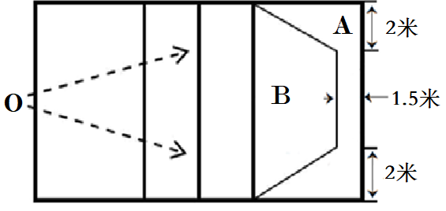
图 1：发球测试

（2）测试方法：
考生可在发球区内任意位置采用上手发球、跳飘球或大力跳发球技术，每
名考生共计向对方场区发 5 次球。

（3）评分标准：
发球落点进入 A 区域内（包括压线）得 2 分，此外，发球落点进入 B 区域内得1 分，发球出界或不过网得 0 分，满分 10 分。

3.接发球（攻手10 分）
（1）场地设置：
在一号位、五号位分别划定一个 4.5 米×6 米的长方形区域，定义为A、B 区域，在二、三号位之间的 D 区域设置垫球目标筐，如图 2 所示。
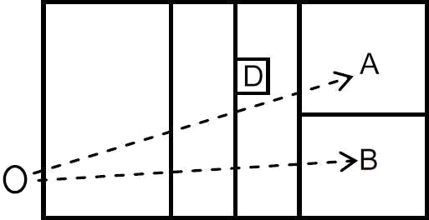
图 2：接发球测试

（2）测试方法：
考生按规定顺序在 A、B 区域内，进行接发球。攻手在 A 区和 B 区各接发球 2 次，自选 1 次，共计 5 次接发球。如球发到其它区域则不计算次数。要求考生将球垫至位于网前二、三号位之间的接发球目标筐 D 内。

（3）评分标准：
每垫一个球高度合适且进入接发球目标筐内或球触碰到目标筐顶部的边缘部分得 2 分，此外，球进入到三米线区域内且有一定高度和弧度得 1 分，球没有进入到三米线内或垫过球网为 0 分，攻手满分 10 分。

4.扣球（20 分）
（1）场地设置：
如图 3 所示，B 区域为直线区域，A 区域为斜线区域。
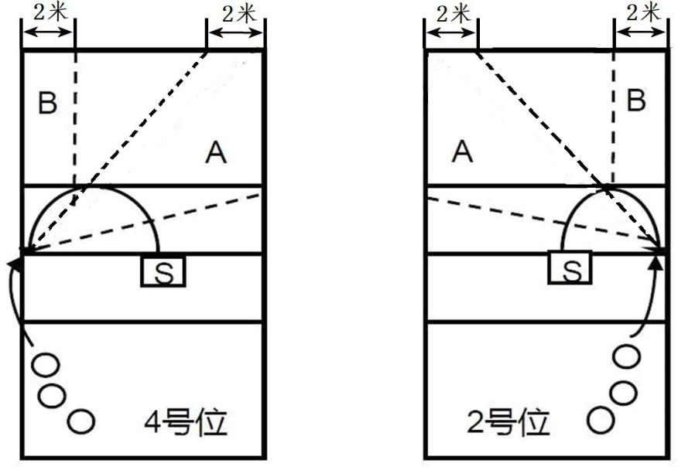

图 3：扣球测试

（2）测试方法：
考生按规定顺序在二号位和四号位扣球各 5 次，每个位置扣斜线至少 2
次、扣直线至少 2 次，每名考生合计扣 10 次球。

（3）评分标准：
扣在规定区域内且有一定力量的球得 2 分，此外，扣进区域内没有力量，
或者，没有扣到规定区域内但有一定力量和攻击性的球得 1 分，球弹网落到区
域内得 1 分，出界或没过网 0 分，满分 20 分。

5.二传战术传球（20 分）
（1）场地设置：
考生在二、三号位之间的 S 位置（2 米×3 米）原地向二、四号位（60 厘米×60 厘米的传球目标筐）传高球，以及向四号位传战术平拉开球，如图 4 所示。

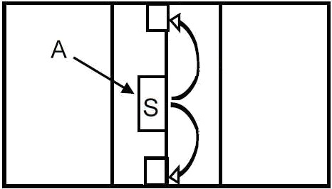
图 4：二传战术传球测试

（2）测试方法：
考生站立在 S 区域内向四号位或二号位传由后场 A 区抛来的球，目标是将球传进四号位或二号位的传球目标筐内（注，平拉开球不入筐），测试二传手传平拉开、二、四号位高球等的战术进攻的准确性；每名考生传二四号位高球各 3 次，传四号位平拉开 4 次，合计传球 10 次。

（3）评分标准：
传出的球至少要高于球网上沿 1 米，传球进入目标筐内或触碰到目标筐顶
部得 2 分，平拉开球高度、位置合适，得 2 分。此外，传球在其他区域，3 米线以内且有一定高度得 1 分，其他情况不得分。

6.传、垫调整球（10 分）
（1）场地设置：
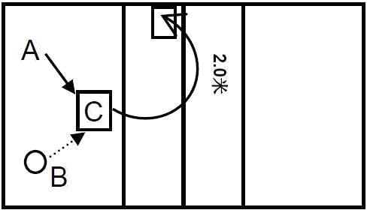
在 3 米线后中央区域，设置一个 2 米×2 米的 C 区域为传球区，前排四号位距离边线和中线 20 厘米的区域设置一个 60 厘米×60 厘米的目标筐，如图 5 所示。

图 5：传、垫调整球测试

（2）测试方法：
考生由 B 区域出发移动至 C 区域，向四号位目标筐传、垫由后场 A 区抛来的球，且传出的球至少要高于球网上沿 2 米，每名考生向四号位目标筐首先传调
整球 3 次，然后再用双手垫调整球 2 次，每名考生合计传、垫球 5 次。

（3）评分标准：
每传、垫一个球进入目标筐内或触碰到目标筐顶部边缘得 2 分，如未能触碰到目标筐但传、垫球的高度和弧度达到要求，且球的落点进入到中线、边线和 3 米线围成的区域内得 1 分，传、垫球失误或球的落点偏离规定区域不得分，满分 10 分。

7.三号位战术扣球（20 分）
（1）场地设置：
以场地中线4.5米处为点，向对方场区两侧边线9米处延伸，边线与虚线区域之间的A、B两个区域为扣球目标区，如图6所示。
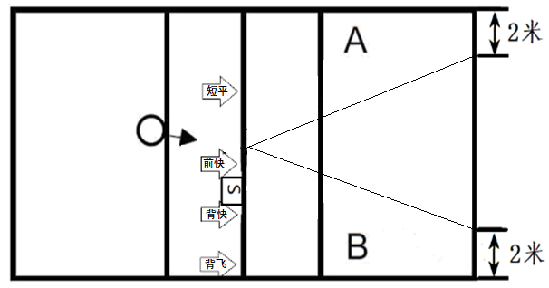
图 6：三号位战术球测试

（2）测试方法：
考生按规定顺序可自由选择图6战术中的两种副攻战术各扣5次，各区域至少2次，即A区2次，B区2次，自由选择区域1次。每名考生合计扣10次球。

（3）评分标准：
扣在规定区域内且有一定力量的球为2 分，没有扣到规定区域内但有一定力量和攻击性的球得 1 分，触网出界下网得0分，满分 20 分。

8.自由人“半米字”移动（10 分）
（1）考试方法：
考生面向球网，从起点（端线中点）起动，计时开始，先向1号点移动，击倒1号点标志物后，应立即返回起点并击倒起点处标志物，再向2号点移动，以此类推，直到击倒5号点标志物回到端线中点（须将每个标志物击倒，否则不计成绩），计时停止，记录完成的时间。每人测试2次，以最好成绩评分。如图7所示。

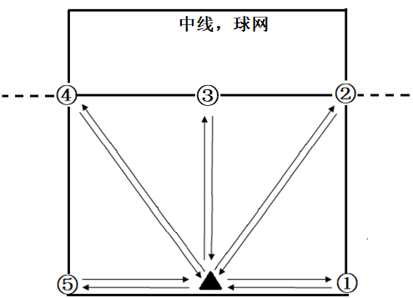
图7：半米字移动测试

（2）评分标准：见表5。
表5. 米字移动评分标准表
分值 | 成绩（秒） | 分值 | 成绩（秒）
10  9  8  7  6 | 16”5以内  16”6~17”0  17”1~17”5  17”6-18”0  18”1~18”5 | 5  4  3  0 | 18”6~19”0  19”1~19”5  19”6~20”0  20”0以上

9.自由人接发球（20 分）
（1）考试方法：
考生在规定区域内准备，接考评员从对方场区发的各种来球，左半场区接5次，右半场区接5次，共接10次来球。如图8所示。每次根据垫球进入区域的不同获得相应的分数，累计10次接发球得分为最终成绩。

（2）评分标准：
如图9所示，距右侧边线1.5米处，由中线和三米线形成一个3x3米的正方形区域，在距离三米线1米处，画一条平行于三米线的直线，将正方形区域分成A、B两部分。靠球网部分为A区（2x3米），靠三米线部分为B区（1x3米）。
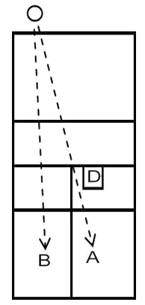
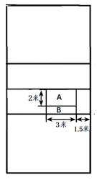

图8 接发球示意图 图9 垫球落点区域示意图

1）垫球高于球网 1 米以上，进入 A 区（包括压线），得 2 分；
2）垫球高于球网 1 米以上，进入 B 区，得 1 分；
3）垫球进入其它区域，垫球高度不够 1 米以上或垫球失误均不得分。

10.自由人专位防守（20 分）
（1）考试方法：
考生在五号位区域分别防守来自四号位和二号位的扣球进攻各5次。
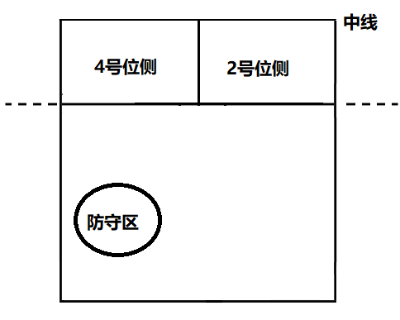
图10 防守评分区域

（2）评分标准（如图10所示）：
1）防起球进入3米线内，偏向二号位一侧，高于球网时得2分；
2）防起球进入3米线内，偏向四号位一侧，高于球网时得1.5分；
3）球未进入3米线，但高度合适时得1分；防守失误不得分。

三、实战比赛加试方法与评分标准（40 分）

1.测试方法：
按照考生报考时填报的场上位置抽签组队，队伍中如出现人员不足情况，可由我校校队队员补足完整阵容，根据排球比赛规则进行一局或两局实战比赛加试，实际比赛局数由考官（专家组）根据打分需要适当增减。

2.计分标准：
考官（专家组）对考生在比赛中的排球基本技术运用、实战效果、场上意识，拦网水平、脚下移动、场上精神面貌等个人表现等情况进行综合评定按级给分，满分为 40 分。
（1）40 分：各项技术运用合理，实战效果好，场上意识强，没有失误。
（2）32-39 分：各项技术运用合理，实战效果好，场上意识好，失误 1-2 次。
（3）24-31 分：各项技术发挥合理，场上意识一般，失误 3-4 次。
（4）16-23 分：各项技术发挥一般，场上意识差，失误 5 次以上。
（5）15 分以下：各项技术发挥差强人意，场上意识差，失误 6 次以上。

四、发展潜能（10 分）
考官（专家组）对考生在比赛中的技术发挥、连续意识、场上作风、团队协作精神等方面进行综合评定，满分为 10 分。

五、达标标准
- 攻手助跑摸高低于 2.75 米（二传 2.70 米）直接失去录取资格。
- 实战加试比赛成绩低于 15 分（含）直接失去录取资格。

六、录取标准
根据北京师范大学高水平女子排球队建设的实际需要，在通过专项测试和实战加试比赛环节测试达标的考生中，根据测试成绩择优录取。

